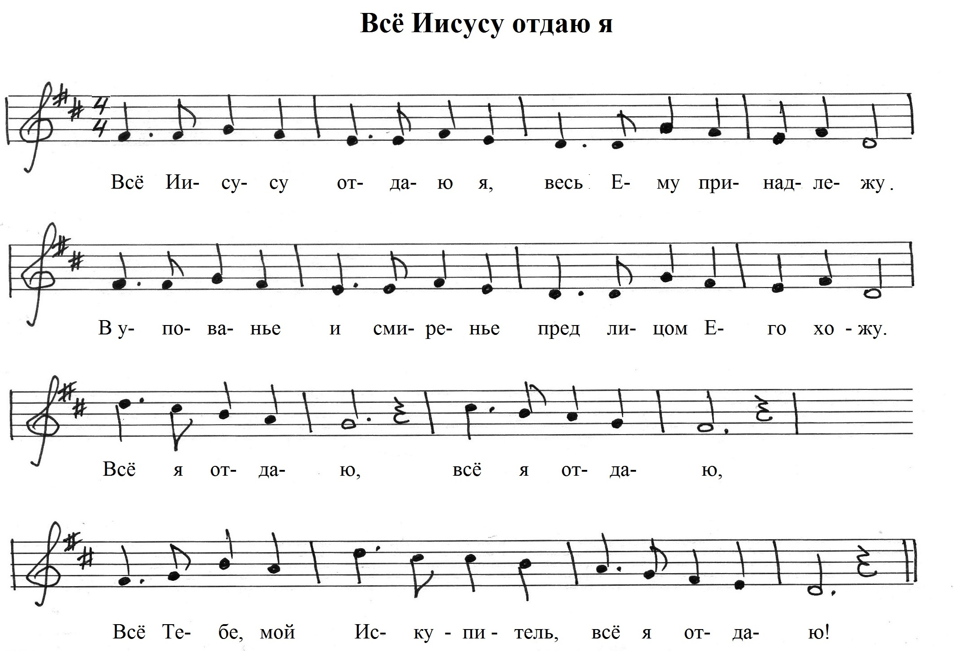

**D G D F# Hm Em A D**

**D G D F# Hm Em A D**

**D Hm Em A D**

**D G D F# Hm Em A D (ДЛЯ 1 КУПЛЕТА)**

**G (ДЛЯ 3 КУПЛЕТА)**